Федеральное государственное автономное образовательное учреждение
высшего образования «Национальный исследовательский университет
ИТМО»

Информатика
Отчет
По лабораторной работе №6(7)

Вариант №98

Выполнил:
Наумкина Ксения Александровна
Группа: Р3109
Принял:
Балакшин Павел Валерьевич

Г. Санкт-Петербург 2026 г.
Оглавление
Файл title.tex 3
Файл main.tex 3
Файл article.tex 4
Выбранная страница из журнала «Квант» 7
Файл с версткой 8

Файл title.tex

\begin{titlepage}
\centering
\vspace*{2cm}
{\Huge \textbf{КВАНТ}}\\[0.5cm]
\rule{12cm}{0.4pt}\\[0.5cm]
{\large НАУЧНО-ПОПУЛЯРНЫЙ ФИЗИКО-МАТЕМАТИЧЕСКИЙ ЖУРНАЛ}\\[3cm]
{\LARGE \textbf{ЗАДАЧИ И ГОЛОВОЛОМКИ}}\\[1cm]
{\Large Выпуск 1}\\[5cm]
\vspace{2cm}
\begin{flushright}
{\Large \textbf{Выполнила: Наумкина Ксения Александровна}}\\
{\Large \textbf{Группа: Р3109}}\\
{\Large \textbf{Вариант: 98}}
\end{flushright}
\vfill
{\large 2026}
\end{titlepage}

Файл main.tex
\documentclass[9pt]{article}
\usepackage[russian]{babel}
\usepackage[T2A]{fontenc}
\usepackage[utf8]{inputenc}
\usepackage[a4paper,margin=1.5cm]{geometry}
\usepackage{multicol}
\usepackage{graphicx}
\usepackage{parskip}
\usepackage{amsmath}
\usepackage[table]{xcolor}
\setlength{\parindent}{0pt}
\setlength{\parskip}{2pt}
\begin{document}
\input{title}
\newpage
\input{article}
\end{document}

Файл article.tex

\begin{minipage}[t]{0.33\textwidth}

\large
\textbf{\large Памятник пулю}

\hrule
\vspace{0.2cm}

«Из пунктов А и В, расстояние между которыми 120 км, одновременно навстречу друг другу выезжают два велосипедиста. Кому по знакомым традиционным школьникам заданным?»

«На состязаниях ураганный», «понижающие подобие фразы».

«Судьба все понятна». На этом пункте — это две точки из изображения, которые пересекаются в точке, где они пересекаются. Это точка, которая находится на расстоянии 120 км от точки, где две точки пересекаются.

Это точка, которая находится на расстоянии 120 км от точки, где одна из точек пересекается с другой точкой.

Однако дальше: задумайтесь: что на самом деле означает слово «расстояние»? Ведь реальный город — это далеко не точка... Что бы измерить расстояние от города, очевидно, надо его только иметь единицу длины, но оно уже становится частью объекта, усложняясь, так как мы будем измерять расстояние. В СССР в крупных городах за точку, от которой (или до которой) измеряется расстояние, принимается длину метра. Например, если расстояние от Москвы до посёлка Долгих будет 2 километра, то длина метра равна 2 километру. Это значит, что расстояние между Москвой и Ленинградским почтамтом.

А вот в Петербургской парковой республике все расстояния становятся с помощью камерного инвентаря, установленного в центре Будапешта, подвесок от красивейшего Цепкого моста. Цифра «0» в буквах «км» на пьедестале означает начало всех дорог по Петербургу. Этот «Нуль», как назвал его будущий инвентарь, — одна из достопримечательностей столицы ВИЧ, мы видим ее на сине, на второй странице обложки.

\end{minipage}%
\hspace{0.15cm}
\vrule width 1pt
\hspace{0.15cm}
\begin{minipage}[t]{0.60\textwidth}

\large
\hrule
\vspace{0.2cm}

\textbf{\large Многоугольники и точки}

\vspace{0.2cm}

\begin{minipage}[t]{0.48\textwidth}
\vspace{0pt}
На рисунке изображена плоскость с единичной решеткой. На плоскости проведены прямые, не проходящие через узлы единичной решетки, разбивающие всю плоскость на треугольники и пятиугольники, причем каждый треугольник и каждый пятиугольник содержит один узел единичной решетки.
\end{minipage}%
\hfill
\begin{minipage}[t]{0.48\textwidth}
\vspace{0pt}
\begin{center}
\includegraphics[width=0.9\linewidth]{grid.jpg}
\textbf{Рис. 1}
\end{center}
\end{minipage}

\vspace{0.2cm}

\begin{minipage}[t]{0.48\textwidth}
\vspace{0pt}
Несложно разбить плоскость прямыми на параллелограммы, каждый из которых содержит один узел единичной решетки.
\end{minipage}%
\hfill
\begin{minipage}[t]{0.48\textwidth}
\vspace{0pt}
Каким образом еще можно разбить плоскость прямыми на фигуры, каждая из которых содержит один узел единичной решетки?

\textit{А. Епифанов}
\end{minipage}

\vspace{0.3cm}
\hrule
\vspace{0.2cm}

\textbf{\large Домино-пасьянс}

\vspace{0.2cm}

\begin{minipage}[t]{0.48\textwidth}
\vspace{0pt}
Полный комплект косточек домино уложен в три квадрата: \(2 \times 2\), \(4 \times 4\) и \(6 \times 6\) (см. рисунок). При этом маленький квадрат содержится в среднем и большом, а средний — в большом квадрате. Среди них квадрат — магический (магическая сумма равна 12). Можно ли аналогичным образом разложить косточки домино так, чтобы магическим оказался большой квадрат? Или большой и средней?

\textbf{Л. Мочалов}
\end{minipage}%
\hfill
\begin{minipage}[t]{0.48\textwidth}
\vspace{0pt}
\begin{center}
\includegraphics[width=0.9\linewidth, height=6cm, keepaspectratio]{domino.jpg}
\textbf{Рис. 2}
\end{center}
\end{minipage}

\vspace{0.3cm}
\hrule
\vspace{0.2cm}

\begin{minipage}[t]{0.48\textwidth}
\vspace{0pt}
\textbf{\large Ожерелье из шариков}

\vspace{0.15cm}

Напишите на шариках числа от 1 до 10 так, чтобы никаких сумм двух соседних чисел не делилась на 3, ни на 5, ни на 7.

\textbf{Л. Мочалов}

\vspace{0.2cm}
\begin{center}
\includegraphics[width=0.6\linewidth]{balls.jpg}
\textbf{Рис. 3}
\end{center}
\end{minipage}%
\hspace{0.15cm}
\vrule width 1pt
\hspace{0.15cm}
\begin{minipage}[t]{0.48\textwidth}
\vspace{0pt}
\textbf{\large Где ошибка?}

\vspace{0.15cm}
\small

Торема. Если две плоскости симметричны относительно начала координат O, то они обе проходят через точку O.

Пусть плоскости и симметричные относительно начала координат O. Если уравнение плоскости \(ax + by + cz + d = 0\) совпадает с уравнением \(ax - by - cz + d = 0\). Сложив (1) и (2), получаем \(2d = 0 \Rightarrow d = 0\). Значит, точка \((0; 0; 0)\) является решением обоих уравнений, то есть точка O принадлежит обеим плоскостям. Где ошибка?

\textbf{В. Колмыков стр.37}

\end{minipage}

\end{minipage}
\newpage
\begin{center}
{\Huge \textbf{"КВАНТ" УЛЫБАЕТСЯ}}\\[0.2cm]
\hrule
\vspace{0.5cm}
\end{center}

\begin{multicols}{3}

\vspace{0pt}
\vspace{0pt}
\textbf{\large ВЛИЯНИЕ СОЛНЕЧНОЙ АКТИВНОСТИ НА ЧАСТОТУ РОЖДАЕМОСТИ УМНЫХ ЛЮДЕЙ}

\vspace{0.2cm}
В журнале "Наука и религия" №10 за 1989 год была опубликована статья Е.Виноградова "Когда рождаются гении?". В ней автор приводит результаты сопоставления дат рождений людей, удостоившихся попасть в БСЭ (Большая Советская Энциклопеддия), с солнечной активностью и делает вывод о том, что большинство из них рождены в год спокойного Солнца.\\
Мы решили провести аналогичные
исследования на жителях Междуреченска (Кемеровская обл.).Критерием хороших умственных способностей были принята оценки в аттестате зрелости, прием умными было решено считать медалистов и "хорошистов", имюещих в аттестате не больше трех четверок.\\
В школах города мы выписали из книг выдачи аттестатов даты рождения этих умников, подсчитав их полное количества в год выпуска. Разделив это количество на число всех выпускников, получили "коэффициент умственного развития" данного года выпуска r, который был присвоен каждому умнику.\\
Затем массив умников со своими коэффициентами r был пересортирован по го -

\columnbreak

\vspace{0pt}
дам рождения (1953 - 1977), и по каждому году находилась сумма, получившая название "коэффициента умственного развития" данного года рождения R. Значе -

\vspace{0.5cm}
\begin{center}
\setlength{\extrarowheight}{3pt}
\begin{tabular}{|c|c|c|c|}
\hline
\textbf{Год} & \textbf{R} & \textbf{$R_c$} & \textbf{W} \\

\hline
1953 &14,0& 74,1& 13,9 \\

1954 &8,4&9,6 &4,4 \\

1955 &6,4 &13,3 & 38,0\\

1956 &25,2 & 16,3&141,7 \\

1957 &17,2 &34,2 &90,2 \\

1958 &60,2 &55,8 &184,8 \\

1959 &90,0 &86,0 & 159,0\\

1960 &107,4 &81,0 &112,3 \\

1961 & 45,4& 68,2& 53,9\\

1962 & 51,5& 89,0& 37,6\\

1963 & 170,8& 127,7& 27,9\\

1964 &160,7 &143,4 &10,2 \\

1965 &98,8 & 136,0& 15,1\\

1966 & 148,1& 136,8&47,0 \\

1967 &163,4 &131,0 &93,8 \\

1968 &81,5 &112,9 &105,9 \\

1969 & 93,7& 83,4& 105,0\\

1970 &75,0 & 104,0& 104,5\\

1971 & 143,1& 139,9& 68,9\\

1972 & 135,2 &198,0 &38,0 \\

1973 &135,2 & 198,0& 38,0\\

1974 & 317,4& 243,0& 34,5\\

1975 & 276,5& 249,5&15,5 \\

1976 & 154,7& 210,0& 12,6\\

1977 & 199,9&122,9 &27,5 \\
\hline
\end{tabular}
\end{center}

\columnbreak

\vspace{0.5cm}

ния этих коэффициентов, характеризующих частоту рождения умников, умножили на 10, чтобы получились величины одного порядка с числамии Вольфа W - коэффициентами молнечной активности.\\
На заключительной стадии работы сопоставлялись графики солнечной активности и частоты рождаемости "умников", причем в качестве второго параметра вместо коэффициента R брался усредненный по

\vspace{1cm}

\begin{center}
\includegraphics[width=1\linewidth]{график.jpg}
\end{center}

\vspace{1cm}

трем ближайшим точкам коэффициент $R_c$. Из анализа графиков видно, что наибольшее количество умников рождается в годы минимальной солнечной активности.\\
Мы понимаем, что все списывать на Солнце нельзя, но куда деваться от обнаруженного эффекта? Все-таки мы - дети Солнца!\\
А.Карачи, Д.Карачи, С.Кардополов

\end{multicols}

\vfill

\begin{center}
\textit{стр. 1}
\end{center}
\end{document}

Выбранная страница из журнала «Квант»
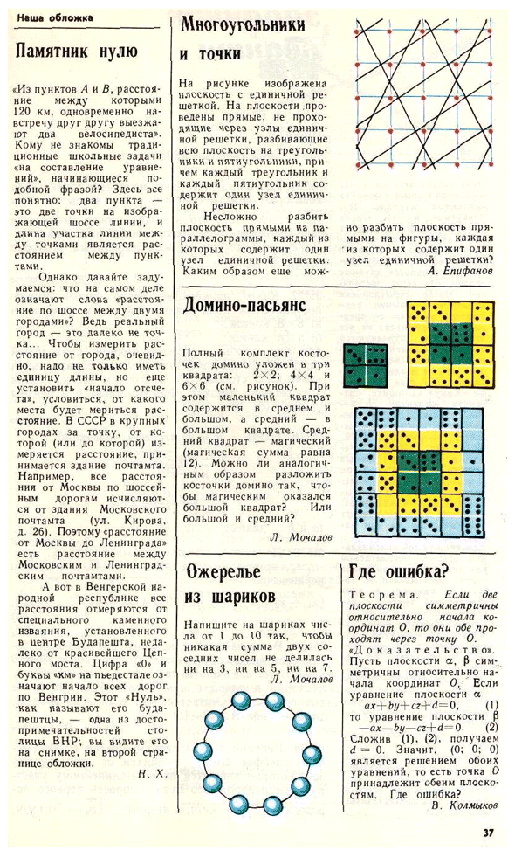

Файл с версткой

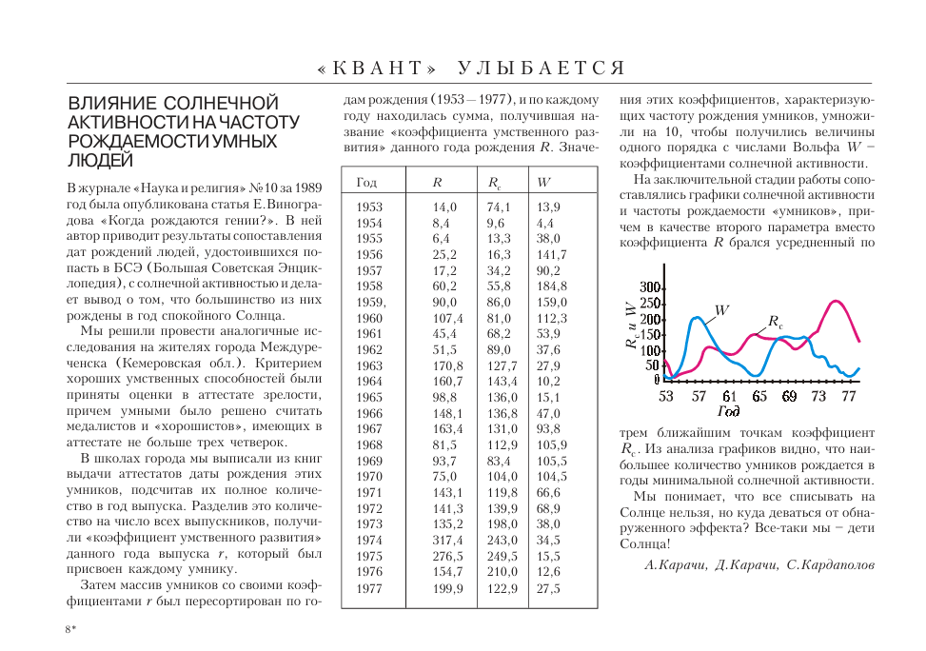
Половина страницы с таблицей, взята из журнала квант 1998 года, так как в моем варианте не было страниц с таблицами.

